Открытое занятие по формированию логического мышления
в «0 -1» классе О.Р.

Конспект непосредственно-образовательной деятельности
по реализации образовательной области
Коммуникация
Познание
Здоровье

в» 0-1» класс О.Р.
Воспитатель высшей категории
Гладун И. П.
Школа РиМ (развития и милосердия) №46.
СПб, Калининский район.
От 17.03.2015 г.

Тема:
Составление рассказа по серии сюжетных картинок «Заяц и снеговик».

Цель:
- формировать умения связно, последовательно составлять рассказ по серии сюжетных картинок, с использованием слов-действий и признаков предметов.

Задачи:
Образовательные:
- закреплять представления о весне и ее приметах;
- уточнять, расширять и активизировать словарь по теме «Весна»;
- дать детям элементарные понятия о рассказе, сказке, продолжать формировать представления о частях текста: начало, продолжение, конец;
- придумывать название рассказа, использовать разнообразные языковые средства;
- учить детей отвечать на вопросы полными предложениями,
- учить детей рассказывать по серии сюжетных картинок с помощью наводящих вопросов и самостоятельно.
- учить детей включать в рассказ прямую речь персонажей.
Коррекционно – развивающие:
- формировать элементы логического мышления:
- устанавливать причинно-следственные связи и зависимости,
- развивать процессы сравнения,
- обобщения,
- конкретизации,
- элементы суждения,
- умозаключения,
- понимать юмор,
- развивать адекватные реакции на юмор;
- развивать внимания, памяти, восприятия.
- формировать грамматически правильную речь.
- развивать объем слухоречевой памяти, внимания,
- фонематический анализ и синтез.
- закреплять автоматизацию звуков в слове, предложении (продолжать работу над четкостью дикции, интонационной выразительностью речи).

Оздоровительные: (при проведении физминуток – речи с движением)

- развивать активность работы мышц,
- усиливать кровообращения, повышать интенсивность работы сердца, активизировать деятельность нервной системы,
- повышать тонуса организма,
- восстанавливать работоспособность,
- работать над дыханием при произнесении речи с движением.

Воспитательные задачи: задачи совместной деятельности взрослого и
ребенка:
- воспитывать умение сопереживать герою картины, понимать его чувства.

Планируемые интегративные качества: активность, эмоциональность, общительность, воспитание коллективизма, взаимовыручки, усидчивость, дисциплинированности.

Оборудование: серия сюжетных картинок, обводки и цветные карандаши.

Ход занятия:

I. Орг. момент: дети стоят в круге:
- сели те дети, у которых в имени есть звук М (Максим, Маша); С (Саша, Степа) и т.д.

II. Объявление темы занятия:
- Мы сегодня будем составлять рассказ по серии сюжетных картинок.
- Посмотрите на картинки. Сколько картинок вы видите?
- Четыре (Дети показывают картинки и называют: первая, вторая, третья, четвертая).
3) О чем мы будем рассказывать?
- О зайце и снеговике. О зайце и морковке.
4) Воспитатель предлагает детям рассмотреть все картинки и разложить их по порядку:
- «Рассмотрите внимательно каждую картинку.
- Подумайте, как надо разложить картинки, чтобы получился рассказ: его начало, продолжение и окончание».
После того как дети разложили картинки, воспитатель предлагает прослушать образец рассказа в своём исполнении:

-« Была зима. Дети слепили снеговика, вместо носа всунули морковку. А сами ушли обедать. Бежал мимо заяц. Увидал морковку и захотел полакомиться. Стал заяц прыгать за морковкой. Но снеговик был высокий. Морковку не достать. Тогда заяц принес лесенку. Стал лезть за морковкой. Но лесенка была короткая. Заяц морковку не достал. Расстроился заяц. Сел на лестницу и стал думать: «Как же мне морковку достать?» А солнышко светило все сильнее и сильнее. И снеговик растаял. Морковка упала зайцу прямо в лапы. Обрадовался заяц и стал грызть морковку. И наступила весна".
- Как мы назовём рассказ?
- Заяц и снеговик.

5) Детям дается задание отвечать полными предложениями по картинкам с помощью наводящих вопросов.

Работа по тексту (отвечать полными предложениями):
1 картинка.
1.Какое было время года?
2. Что слепили дети?
3. Что вставили дети вместо носа?
4. Куда ушли дети?
5. Кто бежал мимо снеговика?
6. Что увидел заяц?
7. Что стал делать заяц?
8. Достал заяц морковку?
9. Почему?
2 картинка.
1. Что принёс заяц?
2. Достал заяц морковку?
3. Почему?
3 картинка.
1. Что стал делать заяц?
2. О чём стал думать?
3. Кто ему помог?
4. Как солнышко помогло зайцу?
4 картинка
5. Что случилось?
6. Почему?
7. Чем закончился рассказ?

III. Физминутки:
1) Физминутка (речь с движением):
Дети ходят по кругу и произносят текст, затем останавливаются и говорят: « Вот так!» - показывают движения.

Зайка беленький сидит - дети приседают
И ушами шевелит, – руки на макушке, по очереди кистями рук шевелят
Зайке холодно сидеть, - дрожат
Надо лапочки погреть, – ладошки трут друг о друга
Зайку кто-то испугал, – вздрогнули и посмотрели по сторонам
Зайка скок, и ускакал! – скачут на двух ногах по кругу и на своё место.

2).Физминутка (речь с движением)
Был большой снеговик, - встают на носки, руки вверх
А теперь он невелик, - приседают
Зайка прыгал ловко, ловко - прыгают.
И достал свою морковку, - тянут руку вверх.

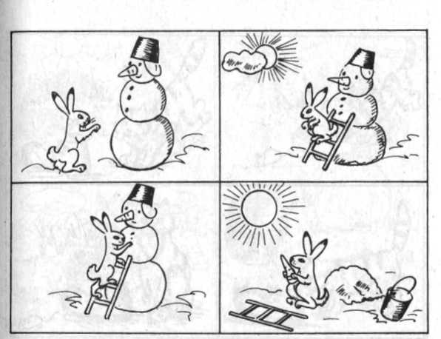

IV. Работа с обводками.
1. Детям раздают обводки по тексту и просят их раскрасить.

2. Затем дети в правильной последовательности вывешивают картинки на доску. Воспитатель еще раз дает образец рассказа.
Воспитатель предлагает детям самостоятельно рассказать рассказ с опорой на свои рисунки. (При рассказывании дети используют согласования числительных с существительными: первая картинка по счету и т.д. Дети обозначают цифрами последовательность картинок в своих рисунках).

V.Физминутка «Весна» (речь с движением):

Раз, два, три, четыре, пять.
Будем мы весну встречать, – ходят по кругу.
Весна-красна. Иди скорей! – бег на месте.
Землю солнцем обогрей! – руки как лучи.
Пусть тает снег,
Исчезнет лед – руками «прогоняют» снег и лед.
А птичка песенку поет – руками машут как крыльями.
Скорей набухнут почки – руки в кулачки.
И вырастут листочки – руки вверх, и помахать ладошками.

VI.Итоги занятия.

1. Получился ли рассказ «Заяц и снеговик»?
- получился.
2. Что помогло вам составить рассказ?
- 4 картинки.
5 Мы рассказывали рассказ или сказку?
- сказку
6. А почему это сказка?
- только в сказке заяц приносит лесенку и думает как человек.
7. Весёлая или грустная сказка?
- веселая
8. Почему?
- смешно, что заяц приносит лесенку…
9. Что можно сказать про зайца? Какой он?
- заяц умный, находчивый…
10. Понравилось вам занятие?
- да!
11. Спасибо вам! Все вы молодцы!

VII. Самооценка урока:

Занятие прошло в соответствии с поставленной целью и задачами:

1. Здоровьесберегающая направленность занятия очевидна:
- урок в своём темпе – дети не устают, им комфортно.
(Дети работают с яркими, красочными картинками, сами их выставляют, затем раскрашивают, много и активно играют, двигаются)
- за каждый вид работы получают поощрения.
- гигиенические требования соблюдены.
2. Все задания подобраны с учётом возраста и уровня развития детей.
3. Личностная ориентированность урока положительная.
4.Активация познавательных интересов значительная.
5. Созданы и реализованы условия для совместной деятельности учащихся и воспитателя.
6. Есть активация социального интереса.

